NOTA
PARA LA PRESENTE COTIZACIÓN, EL PROVEEDOR DEBERÁ ADJUNTAR LO SIGUIENTE:
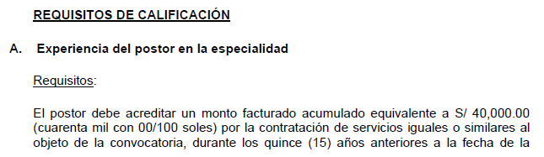
- LOS SIGUIENTES DOCUMENTOS:



